

“Año del Bicentenario del Perú: 200 años de Independencia”

Facultad de Ingeniería de Sistemas e Informática

Tema del proyecto

**“Venta de dibujos, videos y fotografías de la empresa Lark”**

Autor (es):

**APELLIDOS Nombres Códigos**

1. CHIAPPE IBAÑEZ, Fiorella Lisbeth U18301291

2. LOZADA VELÁSQUEZ, Sebastián Enrique U18202249

3. MONTEAGUDO PASHANASI, John Brian U19218536

4. CONTRERAS CHIHUAN, Milagros Aida U19100175

5. MARTINEZ RAMOS, Raul Fabricio U19218420

**SECCIÓN:**21889

**PROFESOR:** Eduardo Martin Reyes Rodríguez

**2021**

**INTRODUCCIÓN**

**CAPÍTULO 1: GENERALIDADES**

**1.1 El producto**

Página web creada para la empresa LARK que se dedica a la creación de dibujos, edición de videos y fotografías profesionales para cualquier ocasión que desee el cliente. La página web servirá para visualizar los proyectos de la empresa y realizar pedidos mediante la web.

**1.2 Nombre del producto:**

Dibujos personalizados, videos y fotografías profesionales.

**1.3 Antecedentes y problemática:**

La empresa Lark se ubica en el distrito de san isidro en la provincia de lima, departamento de lima. Se dedica a la venta de dibujos (pincel y digital), editor de videos y fotografías profesionales, esta cuenta con 3 diseñadores y 2 cajeros para la consulta de los precios de los productos. La empresa tiene una estructura simple y solida dedicada a la creación de dibujos, videos y fotografías con una atención al cliente de alta calidad. Además, provee una infraestructura adecuada, acatando toda medida de prevención debido al covid-19.

Durante los últimos años la empresa empezó a atraer más clientes y se le dificultaba mostrar a cada uno de los clientes el catálogo de sus proyectos y las especificaciones de los dibujos que deseaba el cliente, ya que todo esto se hacía de manera presencial. A eso se le debe aumentar que la pandemia hizo que la atención presencial se detenga por más de un año.

Por ende, la compañía Lark se encuentra en la necesidad de crear una nueva forma de exponer sus productos para que más gente pueda adquirir sus dibujos, videos y fotografías de manera ordenada y sin retrasos. Además, respetando siempre los protocolos de bioseguridad, brindar una buena experiencia a sus clientes y seguridad de sus datos que nos confían.

**1.4 Objetivos:**

Desarrollar e implementar una página web para lograr que la empresa Lark aumente sus ventas haciendo destacar sus productos al alcance de las manos de todos los usuarios y verificar en cualquier momento del día los productos que quieran adquirir, mediante la página web puede vender su arte de manera más segura sin perder clientes ni dinero.

**1.5 Alcance:**

* Reinventarse con una nueva modalidad de ventas.
* Brindar disponibilidad las 24 horas.
* Garantizar la seguridad de datos del cliente.
* Despacho y entrega eficientes.
* Generar reseñas favorables del usuario.
* Tener un público y clientes recurrentes.
* Buscar extender las ventas a nivel nacional e internacional.

**1.5 Características:**

**-**Pagos de manera virtual

-Página llamativa para el público

- Gran catálogo de productos

- Buen servicio al cliente

**1.6 PORTADA**

Página web de la empresa Lark

**1.7 Descripción**:

La página web fue creado con un fácil acceso y para que cualquier persona pueda navegar en ello. La página web se centra en mostrar al usuario los proyectos realizados por la empresa, la aplicación de la empresa para que vea el avance de su producto y una interfaz en donde el usuario podrá realizar la compra de su producto y detallar la personalización de ello.

Al inicio de la página web, el usuario se encontrará una slider con algunos proyectos realizador por la empresa, de igual manera en la parte superior encontrara pestañas en donde encontrara la descripción de la empresa, los servicios que brinda la empresa, las sucursales, el contacto para poder realizar un pedido y finalmente las redes sociales.



En la pestaña de servicios podemos encontrar las 3 categorías a la que se dedica vender la empresa, Dibujos, videos y fotografías profesionales.

**Dibujos**

**Videos y fotografías**

**1.8 Criterios de aceptación**

-Implementar un login para el usuario

-Tener una página web más accesible al usuario

-Implementar una mayor seguridad al usuario

-Enlazar la página web con la app para poder ver el progreso del producto comprado

**CAPÍTULO 2: ARQUITECTURA**

**2.1 User stories**

**TARJETA 1**

|  |  |
| --- | --- |
| TITULO DE LA HISTORA | Pagar cuenta por página web |
| DESCRIPCION | como comprador  puedo pagar la cuenta de mis recuadros adquiridos por la página web  para no tener que ir al lugar de ubicación de tienda |
| CRITERIO DE ACEPTACION | dado que quiero pagar mi cuenta con tarjeta  cuando en la página web elija el recuadro que más sea de mi agrado  entonces se requerirá que ejecute el pago usando la tarjeta de crédito. |

|  |  |
| --- | --- |
| TITULO | Pagar cuenta por página web |
| DETALLES | El catálogo de recuadros deberá contener categoría, tamaño y precio.  La transacción bancaria deberá de tomar menos de un minuto.  Previo a solicitar realizar la venta se procede a una validación que esté conforme. |

**TARJETA 2**

|  |  |
| --- | --- |
| TITULO DE LA HISTORA | Reservar cuadro |
| DESCRIPCION | como cliente primerizo  puedo elegir sin presión alguna en el catálogo algún cuadro de mi mayor agrado y poder reservarla  para poder adquirirlo sin temor a que alguien más lo consiga. |
| CRITERIO DE ACEPTACION | dado que quiero reservar el cuadro  cuando elija en el catálogo de la página web  entonces se requerirá que permita realizar reservaciones sin ningún problema. |
| TITULO | Reservar cuadro |
| DETALLES | La reservación del cuadro deberá contener la imagen seleccionada y su precio.  La reserva del cuadro deberá de ser inmediato.  Previo a solicitar realizar la reserva se procede a una confirmación. |

**TARJETA 3**

|  |  |
| --- | --- |
| TITULO DE LA HISTORA | Acuerdo de lienzo |
| DESCRIPCION | como cliente  puedo acordar algún lienzo enviando mis imágenes por el correo brindado en la página web  para poder escribirle directamente al administrador |
| CRITERIO DE ACEPTACION | dado que quiero llegar a un acuerdo para el cuadro a adquirir  cuando escriba al correo de la página web  entonces se requerirá un mensaje de confirmación por la parte del receptor que administra los correos. |
| TITULO | Acuerdo de lienzo |
| DETALLES | El acuerdo del cuadro deberá solicitar las imágenes que se quiera diseñar, las medidas y llegar a un precio donde ambas partes estén conformes.  La respuesta del acuerdo del cuadro deberá de tomar menos de 10 minutos.  Se procede a realizar el cuadro con la respuesta de confirmación. |

**2.2 Diagrama de flujo**

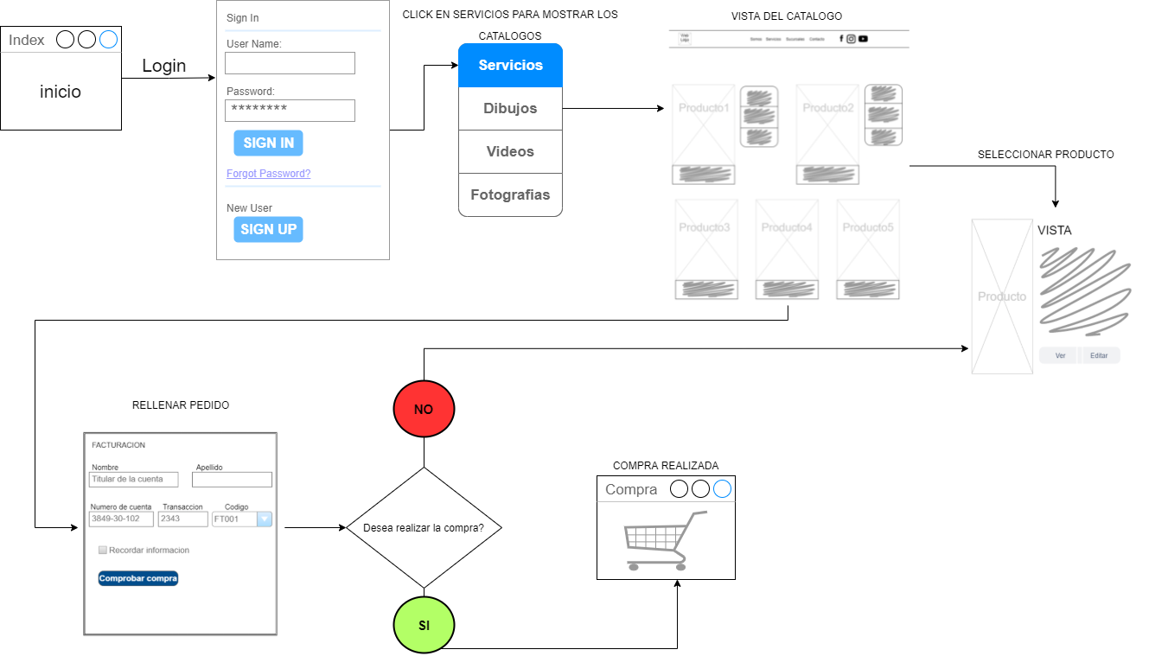

**2.2.1 Responsive Mobile**

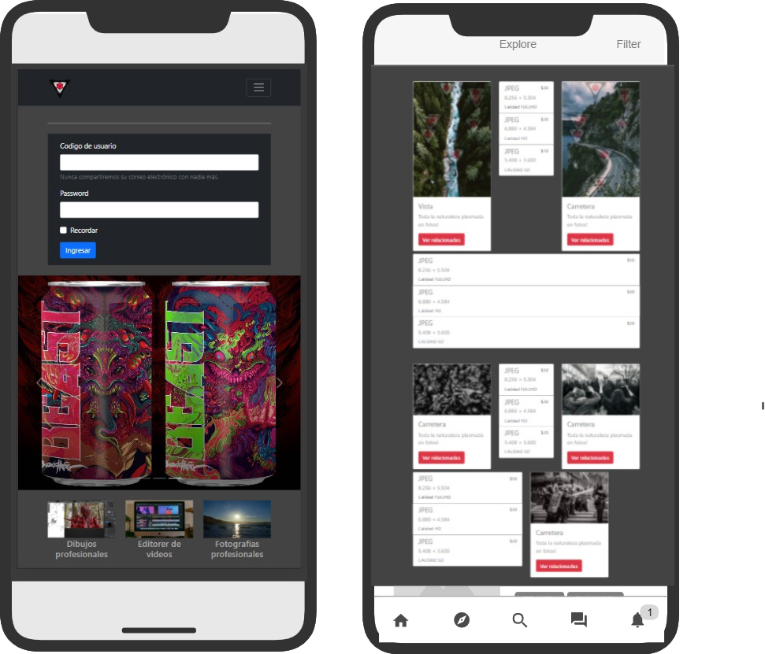

**2.2.2 responsive desktop**

**PESTAÑA FACTURACION**

**2.3 Diagrama de base de datos**

**2.4 Resumen de tecnologías aplicadas en el diseño y desarrollo de la solución**

**Apache Netbeans IDE**

Permite una codificación sencilla. Practica un método intuitivo y no intrusivo para ayudarle a escribir, depurar, refactorizar, probar y aprender su código. Algunas características que podemos mencionar: Como multilenguaje y multiplataforma, brinda soporte para plugin. Se pueden usar diferentes lenguajes en diferentes plataformas, como Android o incluso múltiples sistemas operativos (Windows, Linux y Mac). Tiene herramientas de base de datos, diseñador de UML. Da soporte de un montón de framework, también otorga soporte para un montón de servidores. Además, proporciona soporte para un montón de sistemas de control de versiones.

**GLASSFISH**

Es un servidor de aplicaciones que implementa la plataforma JavaEE5. Además de ser un servidor de aplicaciones, es una comunidad de usuarios que descargan y usan con libertad Glassfish de forma gratuita. También hay socios que agregan características más importantes a Glassfish.



**SERVLETS:**

Permite crear aplicaciones web dinámicas para interactuar consultando, insertando o borrando datos en la base de datos. El Servlet es una extensión de HttpServlet, recibe solicitudes de navegadores web, las procesa y devuelve los resultados al navegador.

**Java Server Pages**: Es una tecnología que los desarrolladores de software pueden utilizar para crear páginas web dinámicas basadas, entre otras cosas, en HTML y XML. JSP es similar a PHP, pero utiliza el lenguaje de programación Java. El rendimiento de una página JSP es equivalente al de un servlet correspondiente, ya que el código se compila como cualquier otra clase Java. La máquina virtual, a su vez, compila dinámicamente las partes de la aplicación que necesita para el código de la máquina.

**BOOTSTRAP:**

Combina CSS y JavaScript para diseñar los elementos de una página. Es una herramienta que brinda interactividad en la página, porque ofrece una serie de componentes que facilitan la comunicación con el usuario, como menús de navegación, controles de página, barras de progreso y más. Su principal objetivo es permitir la creación de sitios web receptivos para dispositivos móviles lo que significa que las páginas están diseñadas para funcionar en computadoras de escritorio, tabletas y teléfonos inteligentes, de una manera muy sencilla y organizada. Bootstrap actualmente ya se encuentra en la versión 5.1.

**SQL-TRONT:**

Es una aplicación simple pero útil diseñada específicamente para desarrolladores que trabajan con MySQL, desde el primer momento que utilices este administrador, verás lo fácil que es obtener información sobre las bases de datos de sus tablas, así como de su estructura y contenido. Todo esto desde una interfaz de usuario muy intuitiva que recuerda algo a la estructura del Explorador de Windows. Con MySQLFront puede realizar acciones básicas como agregar, eliminar o cambiar tablas, campos, registros y asimismo ver variables del servidor, poder ejecutarlo y terminar procesos, etc.

**WampServer:**

Un servidor WAMP es una PC con Windows que tiene un servidor Apache, un gestor de base de datos MySQL y el lenguaje de programación PHP y así forma sus iniciales. Con WAMP puede cargar páginas HTML a Internet y administrar todos los datos que contienen. Es utilizado como un lugar seguro para trabajar en su sitio web sin la necesidad de alojarlo en línea. WampServer también tiene un panel de control, luego de instalar el paquete de software, todos los servicios anteriores ya mencionado (con la excepción del sistema operativo) se instalarán en su computadora local, puede aprender a desarrollar en un entorno seguro y sin preocupaciones gracias a ese servidor.

**CAPÍTULO 3: BACKEND**

**3.1 Diagrama de clases del sistema con UML**

**3.2 Dashboard**

**3.2.1 Login**

**3.2.2 Panel de control**

**3.3 Repositorio de código backend**

El repositorio de código fue creado en GITHUB, el link es el siguiente:

https://github.com/piwichooo/Avance2Web.git